Contul de organizator ICE: procedura de creare și configurare a contului dumneavoastră EU Login pentru lansarea și gestionarea unei inițiative

1. Context
Pentru a lansa o inițiativă cetățenească europeană, primul pas este crearea unui cont EU Login (dacă nu aveți încă un cont). Acest cont este creat cu adresa dumneavoastră de e-mail personală și vă ajută să accesați modulul de cont de organizator ICE în care vă puteți gestiona inițiativa.
Pentru a consolida securitatea, procesul de autentificare se bazează în prezent pe o autentificare cu doi factori, care necesită o etapă suplimentară după autentificarea cu parolă. Acest proces necesită asocierea numărului dumneavoastră de telefon mobil cu contul EU Login.
Procedura de creare a contului EU Login și de asociere a contului dumneavoastră EU Login cu numărul de telefon mobil este descrisă mai jos.

2. Crearea unui cont EU Login
După ce ați decis să creați un cont de organizator făcând clic pe butonul „Contul de organizator” (https://register.eci.ec.europa.eu/organisers),
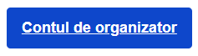
sunteți redirecționat către pagina EU Login:
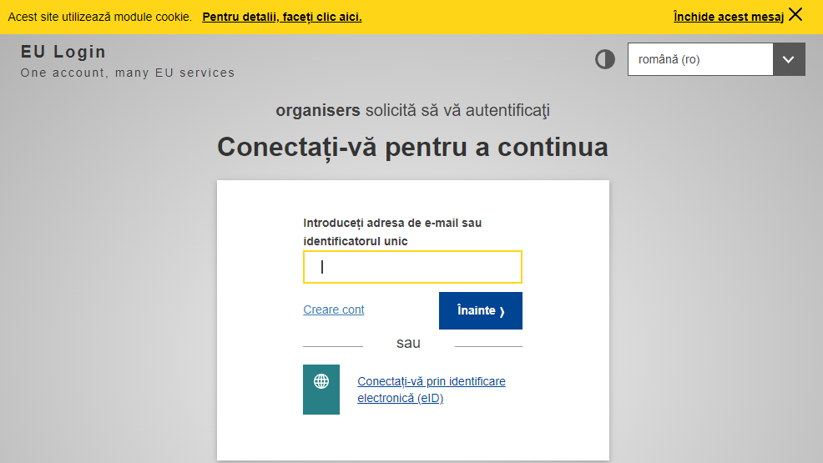

Dacă nu aveți un cont, faceți clic pe linkul Creare cont (în cazul în care aveți un cont, treceți la etapa 3).

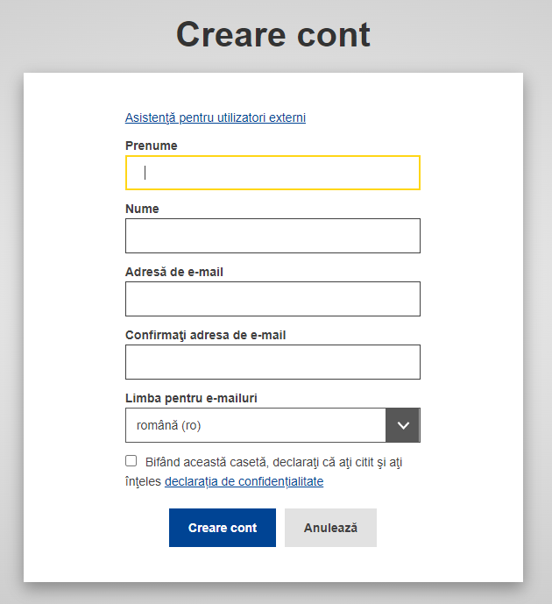
După ce ați completat toate câmpurile, ați bifat caseta „Declarație de confidențialitate” și ați făcut clic pe butonul „Creare cont”, cererea ar trebui să fie prelucrată.
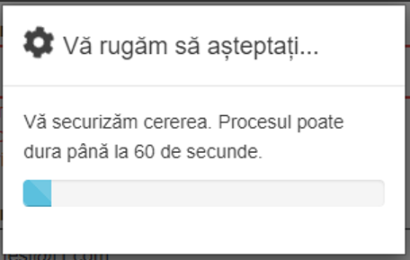

La finalizarea acestei etape, trebuie să primiți acest mesaj:
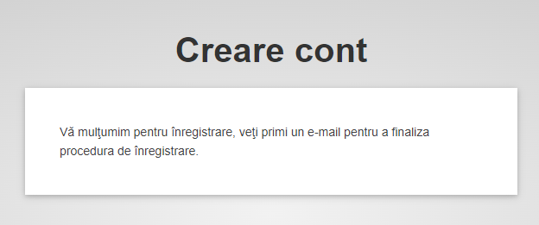
Accesați contul dumneavoastră de e-mail, deschideți e-mailul primit și faceți clic pe link pentru a adăuga parola.
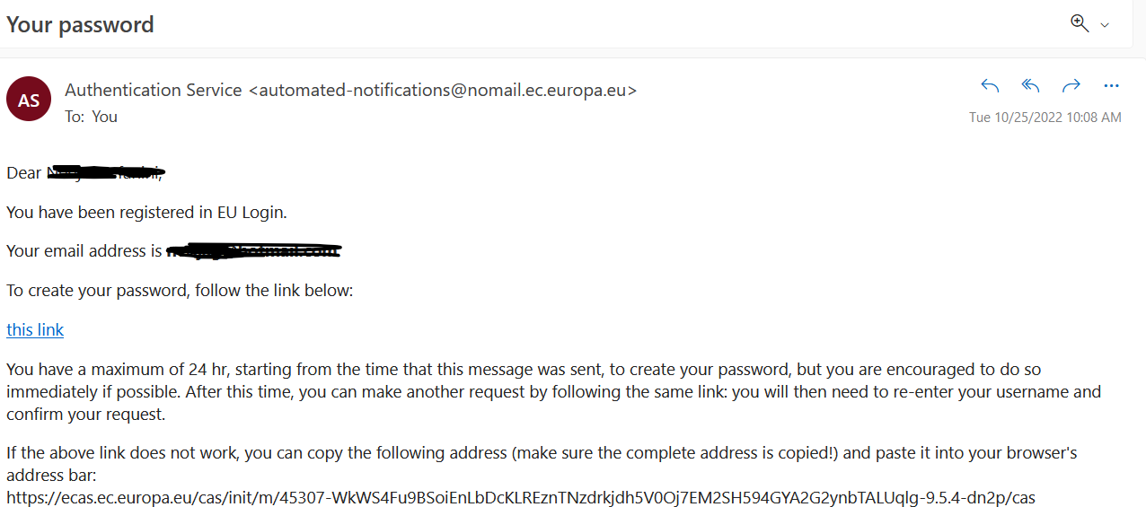

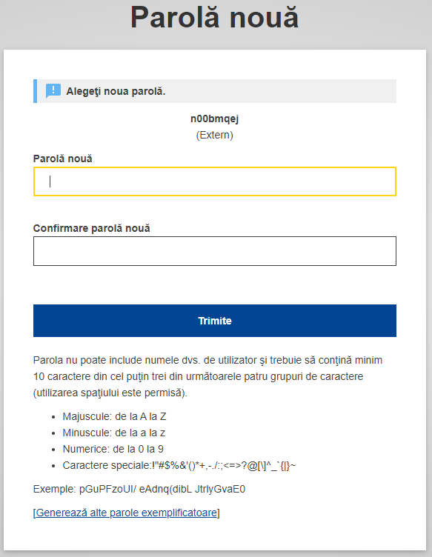

3. Asocierea numărului dumneavoastră de telefon mobil cu contul EU Login
După ce v-ați creat contul EU Login, va trebui să asociați numărul dumneavoastră de telefon mobil cu acesta pentru a trece prin autentificarea cu doi factori.
Procedura de asociere a unui număr de telefon mobil la contul dumneavoastră EU Login este descrisă (în limba engleză) în tutorialul EU Login accesibil pe următoarea pagină: https://webgate.ec.europa.eu/cas/manuals/EU_Login_Tutorial.pdf
Pentru început, vă rugăm să consultați următoarea secțiune din tutorialul EU Login:
  - pagina 24: Register a mobile phone number for receiving verification SMS. (Înregistrați un număr de telefon mobil pentru primirea unui SMS de verificare.)
Vă atragem atenția asupra faptului că, în cazul în care ați finalizat înregistrarea numărului dumneavoastră de telefon mobil, ar trebui să fie deja suficient să vă autentificați, utilizând metoda Telefon mobil + SMS.
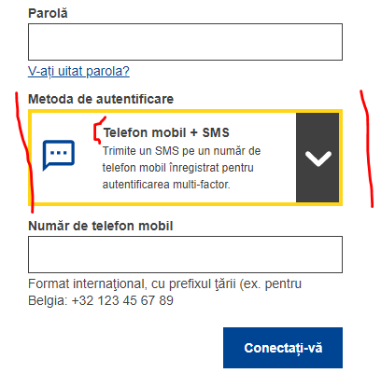
Cu toate acestea, dacă doriți să utilizați alte metode de autentificare, mai rapide decât SMS-ul, vă rugăm să treceți la secțiunea „Install and initialise the EU Login Mobile App” (Instalați și inițializați aplicația mobilă EU Login):

  - pagina 20: Install and initialise the EU Login Mobile App (Instalați și inițializați aplicația mobilă EU Login)
Veți putea apoi să vă conectați utilizând fie notificarea de tip push, fie codul QR din aplicația mobilă EU Login.
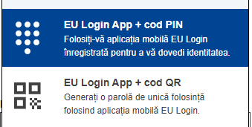
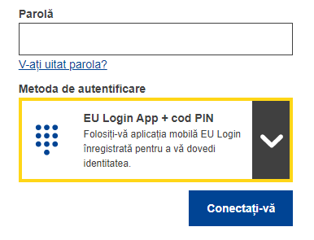
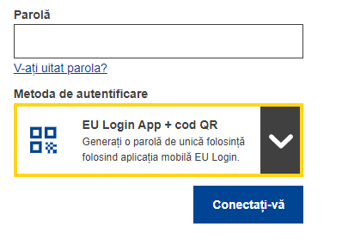

Link către configurația contului EU Login
În orice moment, puteți face clic pe acest link pentru a vă conecta la configurația contului dumneavoastră EU Login: https://webgate.ec.europa.eu/cas/userdata/myAccount.cgi
Tutorialul privind contul EU Login (în limba engleză) este disponibil la adresa: https://webgate.ec.europa.eu/cas/manuals/EU_Login_Tutorial.pdf

